ONLINEVAAZ
İman ve İstikamet
18 Kasım 2022
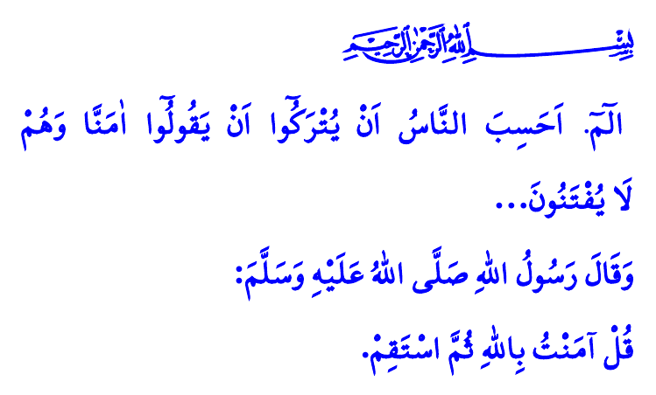
Muhterem Müslümanlar!
Ashab-ı kiramdan birisi, Peygamber Efendimiz (s.a.s)’e gelerek “Ya Resûlallah! Bana İslam hakkında öyle bir şey söyle ki bu konuda başka hiç kimseye soru sorma ihtiyacı hissetmeyeyim” dedi. Allah Resûlü (s.a.s) ona şöyle buyurdu: قُلْ آمَنْتُ بِاللّٰهِ ثُمَّ اسْتَقِمْ “Allah’a iman ettim de, sonra da istikamet üzere ol.”
Aziz Müminler!
Cenâb-ı Hak, yaratılmışların en şereflisi olan insanı yeryüzünde halife kılarak kendine muhatap kabul etmiştir. Huzurlu bir hayat için onu akıl ve irade gibi iki büyük nimetle süslemiş, peygamberler ve kitaplar göndererek de ona dosdoğru yolu göstermiştir. İşte bu yol, imanın rehberliğinde, ibadet ve ahlakın güzelliğinde, sınırları bizzat Yüce Allah tarafından çizilen ve istikamet üzere yürünen yoldur.
Kıymetli Müslümanlar!
İstikamet, imanı, ibadeti, ahlakı, sosyal ve ticari ilişkileri hâsılı hayatın her anını ve alanını kuşatan bir kavramdır. İmanda istikamet, Allah’a hiçbir şeyi ortak koşmamaktır. Allah’ın varlığına ve birliğine, Hz. Muhammed Mustafa (s.a.s)’in son peygamber olduğuna, meleklere, peygamberlere, kitaplara, ahirete, kaza ve kadere gönülden inanmaktır.
İbadette istikamet, اِيَّاكَ نَعْبُدُ وَاِيَّاكَ نَسْتَع۪ينُۜ “Ey Rabbimiz! Ancak sana kulluk eder ve yalnız senden yardım dileriz.” ayeti gereği yalnızca Allah’a kulluk etmektir. Bizi Rabbimizin rızasından alıkoyacak kötülüklerden uzak durmaktır. İbadetlerimizi, her türlü riya ve gösterişten arındırarak sadece Allah’ın rızasını talep etmektir.
Değerli Müminler!
Cenâb-ı Allah, Kur’an-ı Kerim’de şöyle buyurmaktadır: “Elif-lâm-mîm. İnsanlar, imtihandan geçirilmeden, sadece ‘İman ettik’ demekle bırakılacaklarını mı sanıyorlar? Andolsun, biz onlardan öncekileri de sınamıştık. Allah, elbette doğru olanları ortaya çıkaracaktır; O, yalancıları da mutlaka ortaya çıkaracaktır.”
Bu ayetler bize öğretmektedir ki iman kuru bir sözden ibaret değildir. Özümüzle sözümüzle, tüm benliğimizle istikamet üzere yaşama gayretidir.
İstikamet, imanla verdiğimiz söze sadık kalmaktır. Hayatımızı Cenâb-ı Hakkın emir ve yasaklarına göre tanzim etmektir. Sevgili Peygamberimizi gönülden sevmek, onun gibi dosdoğru, emin ve yüce bir ahlak üzere olmaktır.
İstikamet, imanın bize yüklediği sorumlulukların farkına varmaktır. İbadetleri aksatmamak, anne ve babalık, eş ve evlatlık, komşu ve akrabalık görevlerini yerine getirmektir.
İstikamet, Rabbimizin فَاسْتَقِمْ كَمَٓا اُمِرْتَ “Emrolunduğun gibi dosdoğru ol.” emrine uygun bir ömür geçirmektir. Yalan ve hileye, aldatma ve haksızlığa asla tevessül etmemektir.
İstikamet, Allah’ın koyduğu helal ve haram ölçülerine titizlikle uymaktır. Edep ve iffeti, onur ve haysiyeti muhafaza etmektir. İstikamet, daima helal dairesinde yaşamaktır. İçki ve kumara bulaşmamak, faiz, kul ve kamu hakkı yememektir. Hâsılı istikamet, hesabı verilebilir bir hayat yaşamaktır. Ne bir kimseye zarar vermek, ne de kimseden zarar görmektir. Elinden ve dilinden emin olunan bir Müslüman olmaktır.
Ne mutlu, hayatını iman, ibadet ve ahlak ile süsleyenlere. Ne mutlu, ömrünü hayırlı işlerle bereketlendirenlere. Ne mutlu, Allah’ın rızası doğrultusunda yaşayıp istikametten ayrılmayanlara.
Aziz Müslümanlar!
Geçen hafta millet olarak terörün karanlık yüzüne bir kez daha şahit olduk. Şu husus unutulmamalıdır ki; vatanımıza, milletimize, değerlerimize saldıranlar dün olduğu gibi bugün de yarın da asla kirli emellerine ulaşamayacaktır. Terör örgütleri ve arkalarındaki şer odakları, birlik ve beraberliğimize, kardeşlik ve dayanışmamıza asla zarar veremeyecektir. Bu vesileyle İstanbul’da gerçekleştirilen bu menfur saldırıda vefat eden kardeşlerimize Yüce Rabbimizden rahmet, yaralılara acil şifalar, yakınlarına ve aziz milletimize sabır ve başsağlığı diliyorum. Cenâb-ı Mevlâ, devletimizi ve milletimizi her türlü kötülükten, ihanet ve şerlerden muhafaza eylesin.
Kaynaklar
İbn Hanbel, III, 413.
Fâtiha, 1/5.
Ankebût, 29/1-3.
Hûd, 11/112.
Kaynak: Diyanet İşleri Başkanlığı

